III Всероссийский открытый лично-командный Интеллектуальный марафон «Часы истории»

Задания I заочного тура для 7-9 классов

Темы тура – «750-летие со дня смерти Александра Невского».

Задание № 1. Укажите принцип по которому образован каждый логический ряд? (10 баллов)
А) С.М. Эйзенштейн, А.А. Салтыков, Г.М. Кузнецов, И.Е. Каленов;
Б) Новгород, Новгород, Киев, Новгород, Владимир;
В) Василий, Дмитрий, Андрей, Даниил;
Г) Феодор Стратилат, Иоанн Воин, Александр Невский, Иоанн Предтеча, Георгий Победоносец, Андрей Стратилат, Прокопий;
Д) Л.Н. Гумилев, И.Н. Данилевский, В.Л. Янин

Задание №2. Решите исторические задачи (15 баллов)
А) Ее строительство началось в 1710- е годы. Эта «першпектива» связала 2 центра города. Ее название менялось всего 2 раза. Одно из ее названий было «проспект 25-го Октября». Ее воспевали многие поэты и писатели, которые в то же время ее и топтали. Укажите о чем идет речь? Как с ней связан Александр Невский? В чем состоит историческая ошибка?
Б) Немецкие и скандинавские дипломаты в 1238 г. получили сведения о полном разгроме Русской земли монголами. Поэтому они сочли Новгород беззащитным и решили взять его в клещи: со стороны Финского залива – шведы, со стороны Чудского озера – немцы. Задача им казалась легковыполнимой. Однако получилось все наоборот: немцы и шведы были наголову разбиты Александром Невским. Конечно, в этом несомненны заслуги князя и героизм русичей. Но какуб стратегическую ошибку допустили немцы, шведы и датчане? Ответ обоснуйте.
В) Орден Святого Александра Невского был задуман Петром I для награждения за военные заслуги. Первое награждении им состоялось в 1725 году. Объясните в чем уникальность этого ордена среди прочих наград?

Задание №3. Многие произведения культуры связаны с именем Александра Невского. Посмотрите внимательно на изображения и ответьте на вопросы.
А | Б | В | Г
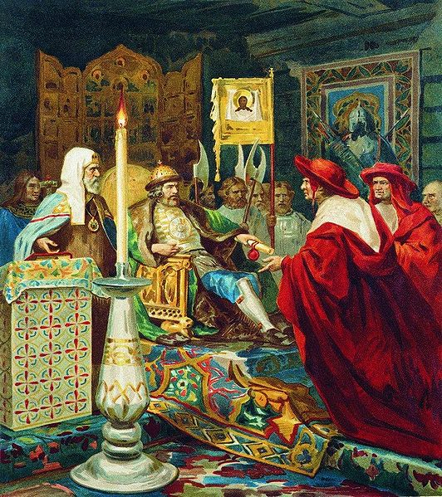 | 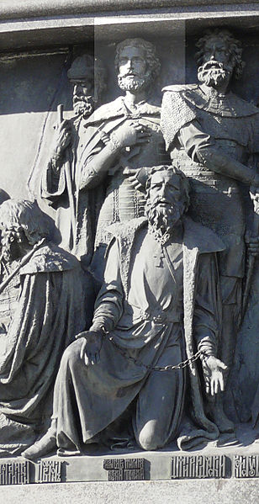 | 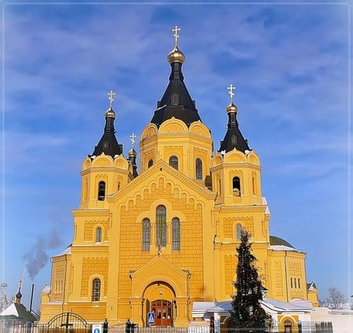 | 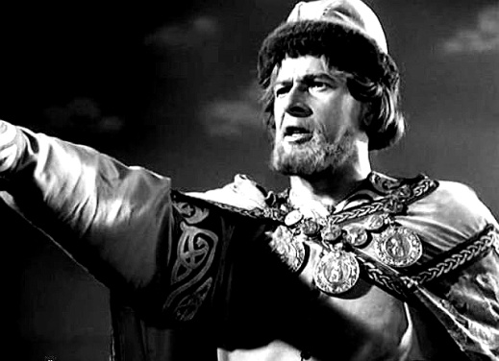
Д | Е | Ж | З
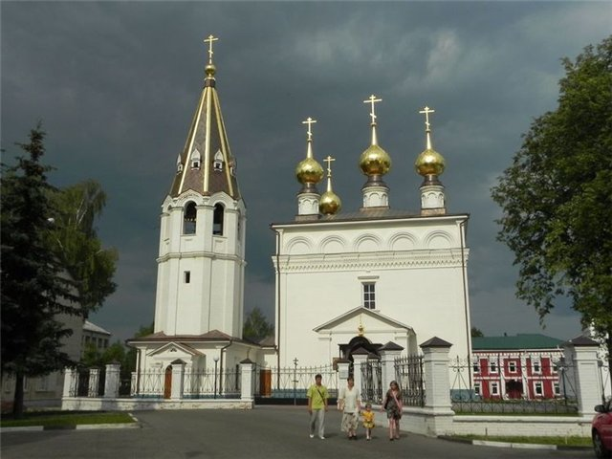 | 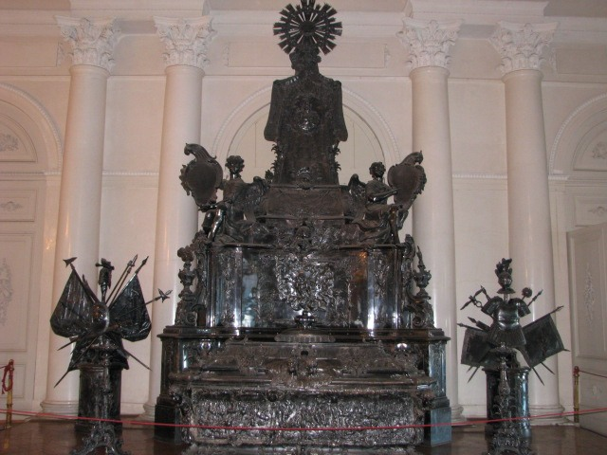 | 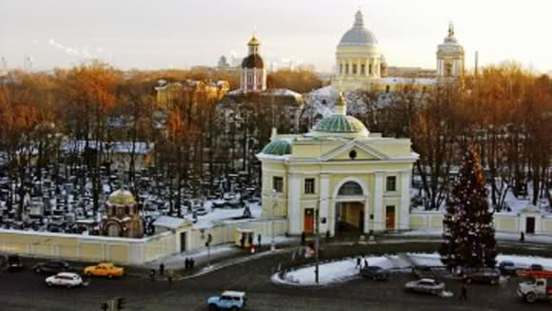 | 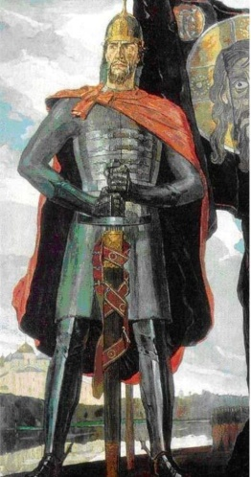

Укажите название каждого из вышеизображенных памятников культуры? Назовите имя автора (если это возможно) и место расположения каждого из них. (16 баллов)

Задание №4. (19 баллов)
В 2008 году в рамках телевизионного проекта Александр Невский стал «именем России», т.е. самым известным историческим деятелем в отечественной истории. С именем этого исторического деятеля связаны многие произведения русской культуры. Но в отечественной истории есть и другие замечательные имена. Представьте, что вы являетесь членом жюри нового телевизионного проекта, целью которого является популяризировать историю. Попробуйте сравнить менее известного деятеля отечественной истории с Александром Невским. (Работа выполняется в свободной форме. Объем ответа – не более 2 печатных страниц)

III Всероссийский открытый лично-командный Интеллектуальный марафон «Часы истории»

Задания I заочного тура для 10-11 классов

Темы тура – «180 лет со дня рождения Альфреда Нобеля»

Задание №1. Перед Вами известные деятели в области физики, все они являются лауреатами Нобелевской премии по физике. Вам необходимо соотнести портреты, факты биографии, дату присуждения премии и самостоятельно написать имя ученого (12 баллов).
ИМЯ УЧЕНОГО | ПОРТРЕТ | БИОГРАФИЯ | Дата присуждения премии
 | 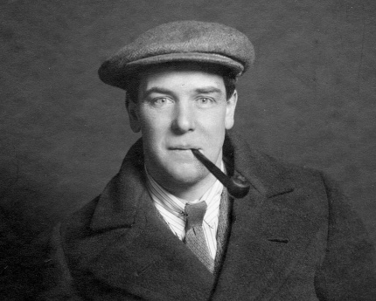  1) | А) Выдающийся советский физик, создавший свою собственную школу физики, откуда вышли многие известные ученые: А.А. Абрикосов, братья Е.М. и И.М. Лифшицы, Б.Л. Иоффе.  Известна его шутливая классификация наук: науки бывают естественные, неестественные и противоестественные. | I - 2000
 | 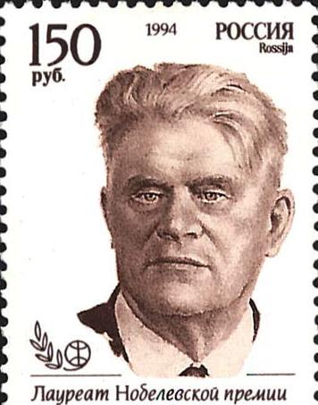  2) | Б) Один из известных физиков современности. Активный общественный деятель, создатель Комиссию по борьбе с лженаукой и фальсификацией научных исследований при Президиуме Российской академии наук. Отстаивал позицию «истинной науки», один из самых ярых критиков распространения влияния религии в России | II - 1978
 | 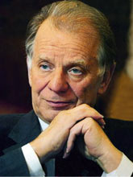  3) | В) Работал совместно с И.Е. Таммом, И.М. Франком.  При награждении «открытие явления, ныне известного как эффект ЭТОГО УЧЕНОГО, представляет собой интересный пример того, как относительно простое физическое наблюдение при правильном подходе может привести к важным открытиям и проложить новые пути для дальнейших исследований» | III - 1958
 | 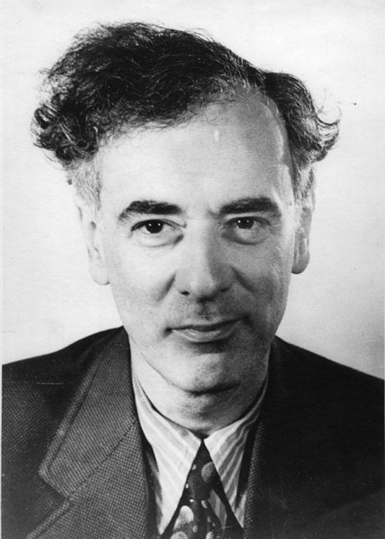  4) | Г) Выдающийся Советский физик, один из основателей Московского физико-технического института (МФТИ)  Представляя лауреатов, Ламек Хультен из Шведской королевской академии наук заметил: «ОН предстает перед нами как один из величайших экспериментаторов нашего времени, неоспоримый пионер, лидер и мастер в своей области». | IV - 2003
 | 5)  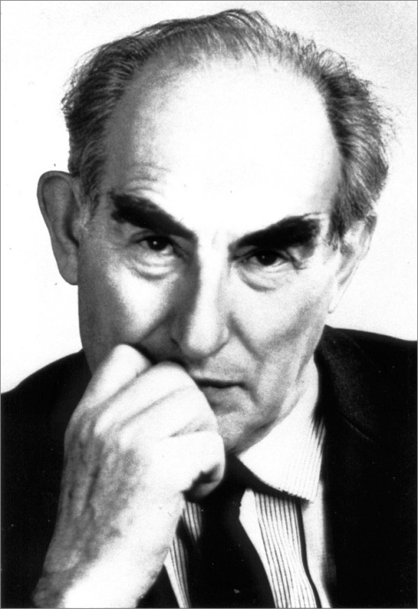 | Д) Самый молодой из ныне живущих нобелевских лауреатов во всех областях. Известен своими открытиями в области исследования нового вещества – графена. Один из самых цитируемых ученых в мире. | V - 2010
 | 6)  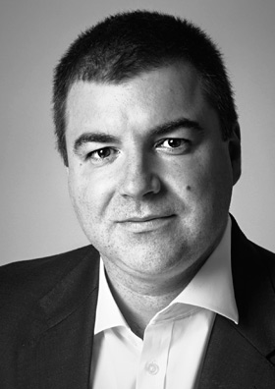 | Е) Он занимается информационными и коммуникационными технологиями, разработчик оптоволоконной связи.  В одном из своих многочисленных интервью на вопрос корреспондента: "По слухам, Вы нынче были представлены к Нобелевской премии. Не обидно, что не получили?" ОН ответил: "Слышал, что представляли уже не раз. Практика показывает – либо ее дают стразу после открытия (в моем случае это середина 70-х годов), либо уже в глубокой старости. Так было с П.Л. Капицей. Значит, у меня еще все впереди". Но он ошибся, премия ему приручили в наше время. | VI - 1962

Задание №2. Прочитайте отрывок из стихотворения. Какому нобелевскому лауреату оно посвящено, какую премию он получил? Как известный деятель науки, культуры связан с Нижним Новгородом? Почему на Ваш взгляд этого ученого преследовали, обвиняли и ссылали? (8 баллов)
Дыбин Александр
Твой гений, разбудив могучий Атом,
Планету страшной Бомбой ужаснул.
Сочтя себя безмерно виноватым,
Ты стал Борцом и Правде присягнул.
Но власти лишь визгливо оскорбляли
Того, кто взялся совесть в них будить,
Травили, клеветали и ссылали...-
Но не смогли сломить и победить!
Тех злых гонений тягостная повесть
Для всех нас - несмываемый позор!
Но жил ты - и жила в России Совесть,
И выносила строгий приговор
Правителям бездарным, лицемерным,
В бесправие повергнувшим народ,
Средь серого безвременья и скверны
Всем правдолюбцам кляп забившим в рот!

Задание № 3. Известный русский поэт XX века Борис Пастернак, получивший Нобелевскую премию по литературе «За значительные достижения в современной лирической поэзии, а также за продолжение традиций великого русского эпического романа», в свое время написал стихотворение «Нобелевская премия», в котором отразил свои впечатления и эмоции об этой престижной награде (15 баллов).
1) Почему Борис Леонидович Пастернак высказывает такие негативные впечатления и эмоции от присуждения этой премии ему?
2)Какая государственная и общественная обстановка царила в это время в стране? Какое отношение было к поэту?
3) Кому из литераторов (писателей, поэтов) XX-XXI века вы бы присудили Нобелевскую премию по литературе? (не мене 5 доказательств своей точки зрения)

Борис Пастернак
Нобелевская премия
Я пропал, как зверь в загоне.
Где-то люди, воля, свет,
А за мною шум погони,
Мне наружу ходу нет.
Темный лес и берег пруда,
Ели сваленной бревно.
Путь отрезан отовсюду.
Будь что будет, все равно.
Что же сделал я за пакость,
Я убийца и злодей?
Я весь мир заставил плакать
Над красой земли моей.
Но и так, почти у гроба,
Верю я, придет пора -
Силу подлости и злобы
Одолеет дух добра.

Задание № 4. (20 баллов).
С момента основания и до 2010 года Нобелевскую премию вручали 543 раза. По состоянию на 2010 год персональные премии были вручены 817 лауреатам, 21 гражданин России и СССР получили 16 нобелевских премий — значительно меньше, чем представители США (326), Великобритании (115), Германии (102) или Франции(57). Но ведь по всему миру известна российская наука и культура. Предлагаем вам написать эссе, где вы должны будете выдвинуть на Нобелевскую премию одного (или группу) ученых или деятелей науки, которые были бы достойны ее получить за свои достижения за последние 3 года. (Работа выполняется в свободной форме. Объем ответа – не более 2 печатных страниц).

